Presseinformation

Rellingen, 19. September 2014

glasstec 2014 – 21. bis 24. Oktober, Messe Düsseldorf, Halle 15 – Stand 15C51

Professionelle Reinigungstechnik für die Glasbranche
Nilfisk-Advance auf der Fachmesse glasstec

Auf der diesjährigen glasstec – dem internationalen Hotspot der Glasbranche – stellt der Rellinger Reinigungsgerätehersteller Nilfisk-Advance die Leistungsstärke seines Lösungsportfolios unter Beweis. Im Fokus stehen Industriesauger der Marke Nilfisk-CFM, die bei der Be- und Verarbeitung von Glas zum Einsatz kommen und Staub & Schmutz den Garaus machen.

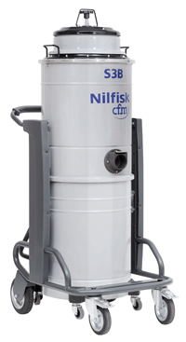
Der industrielle Nilfisk-CFM Nass-/Trockensauger S3B ist ein kompakter und dennoch leistungsstarker Helfer bei der Aufnahme von festen und flüssigen Stoffen. Angetrieben von drei 1-Kilowatt Wechselstrom-Turbinen entfernt die Maschine Stäube, Späne sowie Kühl- oder Schmiermittel mit einer Luftleistung von 135 Litern pro Sekunde und einem Unterdruck von bis zu 21 Kilopascal. Die Bypass-Motoren sind in einem robusten Ganzmetallgehäuse sicher untergebracht und können unabhängig voneinander zu- beziehungsweise abgeschaltet werden.
Der bis zu 100 Liter fassende Schmutzbehälter lässt sich dank einer integrierten Absetzmechanik komfortabel entnehmen und entleeren. Für Arbeitssicherheit sorgt ein Sternfilter der Klasse M inklusive manuellem Filterrüttler.

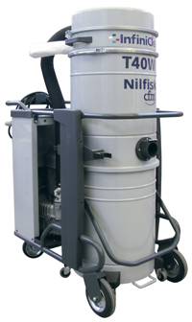
Der Nilfisk-CFM Industriesauger T40W L100 ist für anspruchsvolle Reinigungsaufgaben die erste Wahl. Ausgestattet mit einem wartungsfreien, 4-Kilowatt-starken Seitenkanalverdichter beseitigt die Maschine sowohl feste Stoffe als auch Flüssigkeiten und Öle rückstandslos. Der Sauger ist für den Dauerbetrieb konzipiert und arbeitet mit einer Luftförderleistung von 516 Kubikmetern in der Stunde und einem Unterdruck von 300 Millibar. Ein hochwertiger Filter bietet mit einer Filterfläche von 19.500 Quadratzentimetern beste Abscheideergebnisse. Optional steht zudem das innovative Filterabreinigungssystem „InfiniClean“ zur Verfügung – ein neues Nilfisk-CFM Patent für die permanente Abreinigung der Patronenfilteranlage. Das hocheffiziente, automatische System arbeitet ohne externe Stromquellen und benötigt keine zusätzliche Pressluftzufuhr, um die konischen Filterpatronen in definierten Intervallen vom Staub zu befreien. Zur Ausstattung gehören darüber hinaus ein 100 Liter fassender Schmutzbehälter, das optionale Longopac System sowie ein ebenfalls optionaler HEPA H14 Filter.

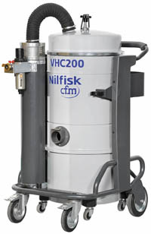
Der Nilfisk-CFM Druckluftsauger VHC200 L100 ist der perfekte Helfer in allen Produktionsbereichen, an denen kein elektrischer Strom vorhanden oder erlaubt ist. Der leistungsstarke Antrieb garantiert eine Luftaufnahme von 2.650 Litern pro Minute sowie eine maximale Saugleistung von 380 Millibar. Die Maschine arbeitet nach dem Venturi-Prinzip und eignet sich dank eines 19.500 Quadratzentimeter großen M-Klasse-Hauptfilters sowie eines optionalen HEPA-Absolutfilters für nahezu alle Bereiche der Glasbe- und -verarbeitung – sowohl mobil als auch stationär (Dauerbetrieb). Hinzu kommt eine Zulassung für die ATEX Zone 1, wodurch der VHC200 L100 selbst in explosionsgefährdeten Bereichen eingesetzt werden kann. Mit schlanken Maßen (80 Zentimeter Länge x 60 Zentimeter Breite x 158 Zentimeter Höhe), einem Behältervolumen von 100 Litern sowie einem Gewicht von 70 Kilogramm ist der Druckluftsauger äußerst manövrierfähig.

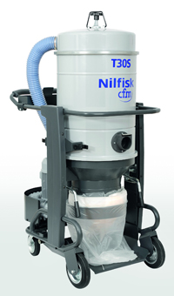
Zum Ausstellungsspektrum des Rellinger Reinigungsspezialisten gehört auch der Nilfisk-CFM Drehstrom-Industriesauger T30S GU FM, der mit einem leistungsstarken 3-Kilowatt-Seitenkanalverdichter für den 24-Stunden-Dauereinsatz ausgelegt ist. Hierbei spielt vor allem das serienmäßige M-Klasse Sternfilterelement mit einer Filterfläche von 19.500 Quadratzentimetern seine Stärken aus. Ein manueller Filterrüttler gewährleistet konstant hohe Saugleistung und lange Wartungsintervalle. Nahezu jede Art von Schmutz und Dreck wird kompromisslos entfernt, wobei der Sauger auch kleinere Mengen an Feuchtigkeit problemlos bewältigt. Dabei beweist der Nilfisk-CFM T30S GU FM mit seinen schmalen Abmessungen von 98 Zentimetern Länge, 60 Zentimetern Breite und 153 Zentimetern Höhe selbst auf beengten Flächen und Wegen hohe Agilität. Hinzu kommt das patentierte Konzept Longopack, mit dessen Hilfe Schmutz und Staub in Endlos-Kunststoffsäcken effizient entsorgt wird.

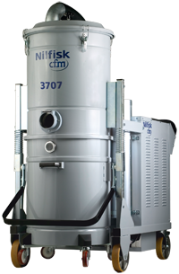
Mit einem Seitenkanalverdichter von 7,5 Kilowatt ist der Nilfisk-CFM Drehstrom-Industriesauger 3707/10 für unterschiedlichste Anwendung bis hin zum Dauerbetrieb geeignet. Mit einer Saugleistung von 225 Litern in der Sekunde, einem maximalen Unterdruck von 42 Kilopascal sowie einem Behältervolumen von 175 Litern ist der Einbau in zentrale Absauganlagen ebenso möglich, wie der mobile Einsatz. Dank eines robusten Fahrwerks mit großen Rädern sowie den kompakten Abmessungen von 165 Zentimetern Länge, 83 Zentimetern Breite und 180 Zentimetern Höhe lässt sich der Industriesauger bequem transportieren und findet selbst unter extremen Anwendungen stets einen sicheren Stand. Während der Arbeit sorgt die Hauptfilterfläche von 45.000 Quadratzentimetern für saubere Luft, wobei die pneumatische Patronenfilteranlage die zuverlässige Abreinigung der Filterelemente via Druckluft sicherstellt.

Bildanforderung
Bildmaterial finden Sie in unserem Medienportal http://press-n-relations.amid-pr.com (Suchbegriff „glasstec2014“). Selbstverständlich schicken wir Ihnen die Dateien auch per E-Mail zu.

Weitere Informationen:  Nilfisk-CFM  eine Marke der Nilfisk-Advance GmbH  Siemensstraße 25-27 – D-25462 Rellingen  Tel.: +49 (0)4101 399 0  info.de@nilfisk.com – www.nilfisk-cfm.de | Presse- und Öffentlichkeitsarbeit:  Press’n’Relations GmbH – Monika Nyendick  Magirusstraße 33 – D-89077 Ulm  Tel.: 0731 96287-30 – Fax: 0731 96287-97  mny@press-n-relations.de - www.press-n-relations.de

Nilfisk-CFM in Rellingen bei Hamburg ist eine Marke der Bellenberger Nilfisk-Advance GmbH. Diese gehört zur Nilfisk-Advance A/S. Das Unternehmen hat seinen Hauptsitz in Brøndby, Dänemark. Nilfisk-Advance entwickelt seit mehr als 107 Jahren Reinigungsgeräte und zählt zu den weltweit größten Anbietern professioneller Reinigungstechnik mit einem Umsatz von 881 Millionen Euro im Geschäftsjahr 2013 und über 5.300 Mitarbeitern. Es bestehen Produktionsstätten in Dänemark, Deutschland, Ungarn, Singapur, China, Italien, Mexiko und den USA. Über eigene Vertriebsniederlassungen und ein flächendeckendes Händlernetz ist das Unternehmen in über 100 Ländern der Welt und auf allen fünf Kontinenten vertreten.
Mit der Marke Nilfisk-CFM bedient Nilfisk-Advance Kunden mit innovativen industriellen Mobil- und Zentralabsauganlagen Kunden aus anspruchsvollsten Branchen. Dazu gehören die Metall-, Elektronik- und Verpackungsindustrie, der Maschinenbau sowie die Bereiche Pharma-, Chemie- und Nahrungsmittelindustrie.

